【原创】一叶知秋—经济学在中国的尴尬(六) [ 万里风中虎 ] 于:2007-09-02 18:31:44
链接出处
既然是谈农村金融问题,就必须先讨论农业问题.
不了解农业问题的渊源,就不知道为什么这么多聪明绝顶的大人物也解决不了问题,以及为何这么多中国经济学家在现体制中骑虎难下.
农业(包括畜牧业)是人类脱离洪荒原始状态的第一步,是人类生存的根本.
传统农业让位给工业是近两三百年的事情,传统工业让位于服务业(主要是信息技术产业)是近几十年的事.发达国家的产业结构基本标志是农业只有5-10%,剩下的工业和服务业各占一半,以信息技术产业为主导.这是人类发展的胜利,也是一个民族成功的标志.
为什么这么说呢?主要原因是农业本身的特点决定这是一个高风险行业.以农业为基础的社会时刻受到大自然的威胁,工业的抗风险能力就强多了.当然,农业比更早的狩猎业和采集业相比,已经是超级的低风险了.
看官您想,十几个人穿着个漏风的大裤衩,光着个膀子我迎着风雪,凭着个棒子石块就敢跟猛玛巨象叫板,换了现在,那都是英雄啊!采集也不轻松,你当是帝国时代里面,看见一丛果子就几十个农民扑过去猛抢啊.别说还得跟食草动物争食,就是有没有毒性就难说,神农大叔的教训就在眼前哪!
好了,农业有风险,有风险就要有人抗,要不然这事就干不成.第一个经济学家出现了,他说,土地所有权和全部风险都归天子和贵族所有,奴隶干活就行了,女的当男的用,男的当牲口用,不干就饿死.这种情况一直持续到春秋秦汉,耕牛和冶金(犁)技术得到普及,地里出产多了起来,问题就出来了.以前土地所有权和全部风险都是"星期五"的主人的,凭什么"星期五"得全心全意为主人干活呢?
该死的牛,阉了还跑得这么快!
哎哟,主人不要拿鞭子抽我,我现在就去把那郁郁葱葱的杂草拔一拔.
丰收年还可能有口饱饭,一旦出现大的自然灾害,"星期五"的主人也抗不住了,平时大吃大喝又没啥节余,就不给"星期五"饭吃,"星期五"大喊"王侯将相宁有种乎?", 反了.
血的教训带来了第二位经济学家,他说,土地所有权名义上还是皇上的,皇上赐全部奴隶人身自由.我们可以把地分下去,实际的经营权归地主,让地主去作恶人,去作监工,去投资,去和穷棒子BARGAIN.不出事,皇上向地主收税,出了事往地主身上一推,叫"星期五"找经理去.
"星期五"们一听,这可是帕累托改进哪!我们得到了被剥削的自由,皇上分散了风险,土地有了懂得经营的主人,一部分人幸福度的上升没有带来另一些人幸福度的下降!仁政哪,我们一定要用百分之百的努力来回报社会.
"于是生产力得到了极大的发展"....
且慢,还有个事没整明白!这地租怎么算哪,总不会全拿走了吧!地主一听大怒,给你地种就不错了,没听过产业后备军吗?能给你留个生活费就不错了,快滚,再不滚,放狗咬你!
"星期五"怕狗,跑了.
这收成好"星期五"还有口饭吃,收成一不好,"星期五"就被地主骂是大懒虫,把地给收回去了.其实,收成不好完全是因为去年雨水太多,向地主借钱搞大棚种植实验,地主又不借,根本就不是勤劳的"星期五"的过错.
"星期五"没饭吃,纠集了一帮流民大唱"汉子们扯起大旗,杀昏官,骂皇帝,刀光催杨柳,咱和那老天争个高低", 反了.
地主落荒而逃,一直逃到了西西河:)
第三个经济学家是个法兰西人,他说,君主制本身没问题,封建也很好,问题的关键是地租的契约不好,应该固定一个额度,搞承包,一包就灵.
众人曰大善.
有了承包合同,"星期五"玩了命的干活,老天爷帮忙,无灾无难,到了年底交够国家的、留足集体的、剩多剩少是自己的,一算帐,小发一笔,准备明年娶媳妇.结果地主眼红了,收成好是因为我的地好,不是因为你努力,明年加租.
"星期五"一听急了,不是说这合同三十年不变吗?怎么一年就变了.
那是我开始没想好,我还以为今年又雨水多呢,不算不算,重新签合同,加租.
那明年如果真的雨水多怎么办?
我不管,你就得按今年收成好的情况交租.
那你先借点钱给我,我支个大棚翔宇先:).
不借,谁知道你能不能还得起,就是不借.
"星期五"回到家,想了一夜有了主意.第二年,他又是玩了命的种地,人家种一季,他种三季,管它什么保土保肥, 追加投资,六项扣除,明年还不知道干不干呢.运气好,这年老天爷又作美,"星期五"以为自己要发了.
地主到地里一转,这是典型的机会主义呀!地力衰竭,后续投资枯竭,不行,得加租.
"星期五"急了,想找地主理论又怕狗.于是又想了一夜,第二天就找到大耳窿借了高利贷,大搞足水足肥加深耕,放手密植，只要做到田间管理如绣花,一年种上五季,基本上交了租还了债,还可以考虑考虑娶媳妇的事.
"星期五"算千算万,忘了算自然灾害.钱全用在化肥上了,忘了支大棚,这年的雨水还真是多.地主租金是按以前年度的好年景计量的,高利贷因为是小规模贷款,利率奇高.三下两下,"星期五"破产了.
这次他豁出去了,裸了上身,手举一面大旗,大喊一声"你娘,自由引导人民!"
"星期五"带领人群冲向巴士底狱......
喝水.
下面是小虎和老马丁,蒲将军的几个相关帖,挺有意思的:
【原创】说点严肃话题(老马丁请进)
链接出处
小虎此帖不自立门户，我的问题贴下面
链接出处
【原创-答马丁】法式地租比奴隶制或垄断封建制好得多
链接出处
回小虎
链接出处
那具体地租啥形式是皇帝觉定得呢，还是地主决定的阿[蒲将军]
感觉好像应该是地主决定的阿，虎大哥前面引用杨晓凯的文章就说民国时定额地组和分成地租都有。前两天看白寿彝的中国通史，说宋代的地租主要就是分成地租。可好像宋代后来也还是卡壳了阿。
【原创】宋的地租
链接出处

【原创】一叶知秋—经济学在中国的尴尬(七) [ 万里风中虎 ] 于:2008-03-29 14:44:11
却说大半年前，小虎青衣小帽白蛇鱼服,潜行回了京师。
待到出了海关，混迹在川流不息的人群中,小虎狠屏着一口大气，在腿上打了两张神行太保无敌追风符，一路脚不沾尘地回到自己在郊区的豪宅中。
早有先回来的小虎头，打着千递上来一块热手巾板。
大爷我一边擦汗一边边问，几位老爷都到了？
小虎头这两年跟着老爷子们闯荡江湖，颇识了些规矩，听到大爷问话就拢了手脚，恭声道：早到了，就等先生您了。
好，告诉夫人准备一桌酒席，我和几位老爷有事要谈。
喳，小虎头应声而去。
多事之秋，连个毛孩子都历练地如此沉稳。自己在他这个年纪时，还在撅着屁股逗蚂蚁得说，也不知这等早熟儿童究竟是好是坏。小虎见他远去，叹了口气又摇了摇头，暗自感慨一番进了书房。
果然，书房内已是高朋满座，议论纷纷。
小虎一一上前见礼，在座的最少都是家族中的叔伯辈，小虎虽有功名在身也只好按照家族规矩寻了个墙角的板凳坐了下来。
枯坐半晌，小虎只听见各位老爷口水飞溅高谈阔论，话题无非是股票基金矿山电厂之类的。
又有挚友亲朋在炫耀自己的座骑，一个是日行一千夜行八百的赤角乌烟兽之丰田霸道，一个是四蹄翻浪踏雪无痕之铁血陆虎。
小虎苦笑着陪长辈说了几句话。这两年中国经济大好，但是玩得游戏还是这些。本来老爸电话里说家族会议让我从职业的角度谈谈对中国经济的看法。现在一看，其实他们根本就不需要我的意见。
这是资本的欢宴，经济学家请走开！
小虎头进来说酒席准备好了，众人入席继续死了都不卖不割不痛快的话题。
小虎进了厨房向还在忙前忙后的夫人感激地笑笑，她将我推出去让我去陪酒。一个女经济学家回了国的最佳位置是在厨房，这也是件很搞的事情。
继续敬酒请菜，就听见姨夫说他已经在50元附近大举购入了吉林敖东，现在已经获利不斐。小虎大惊，吉林敖东不就是个卖药的吗？
姨夫不屑，吉林敖东已经入股某券商，业绩暴增，某股神断言必涨得和茅台一样高云云。
小虎傻气发作冒出一句，大盘堪忧，为何冒险？
热气腾腾的酒席象一下子掉进了冰窟窿，七八双眼睛直直地瞪着我一言不发。
姨父不悦地将酒杯一推，信口雌黄，最恨你们这些经济学家了，尤其是那个谢国忠，从两千点就一直唱空，害得我踏空了好几次，少赚了几百万。
旁边的小舅出来圆场，小虎好歹也是个英国博士，必有一番道理。
我踌躇一会儿，就把从THOMSOM ONE BANKER 上下载了全部数据，以及如何运用RECURSIVE AUGMENTED DICKEY FULLER TEST来检验时间序列的STATIONARITY，如何计算市场潜在风险率, 如何将政治变局作为结构破裂来考量，以及我已经发现大盘已经到了危险的边缘，一场有组织有预谋的完美风暴就在眼前等等。
小虎把准备了大半个月的PRESENTATION挥洒自如地作完，感觉比在一个月前的欧盟学术会议上的巫力更为圆润，道诀更为微妙,却不幸见到以老爸为首的长辈们长长地打了个哈欠。
老爸说道，童言无忌，童言无忌，大家吃菜吃菜，这鱼还不错。
于是，所有的人都恢复自然，就留下小虎尴尬的笑笑。好歹也该有几个问题，让小虎自信满满地说：YOU ARE ABSOLUTELY RIGHT， BUT ......
突然想起件事来，偷偷摸摸地问身边的小舅，海外盛传大毛有事，公可知真否假否？
小舅愕然，小子何出此言，吾常在大内行走，此雷霆霹雳之事必有所闻！勿再多言，言多必失。
待续
【原创】一叶知秋—经济学在中国的尴尬(七续一) [ 万里风中虎 ] 于:2008-04-03 07:53:53
链接出处
小虎的道德文章把一场欢快的家庭宴会搅得颇有些冷场。自己被老爸和小舅训了两句，也觉得老大没趣。
小舅只比我大十二岁，其实也是个妙人。
因为是大家庭里的老幺，所以他从小就是一个持宠而骄蛮横无理的主。在他的童年时代，外公老大人还如日中天，连续得了两次五一劳动奖章，足迹遍布亚非拉社会主义阵营。在国内分了个四合院不说，在国外据说也是土皇帝的待遇。好景不长，文革一起小虎娘家就家道中落，外公老大人戴着反动学术权威的高帽四处游街，家里子女也是散落四方。待到小虎长大认得人时，我这个小舅已经成了一个混迹街头，左手吉他右手砍刀，长发花衣的流氓，江湖绰号“母鸡”。后来他江湖地位上去了，嫌自己的名号不够响亮，强迫所有认识他的人改称他为“五哥”，其实在当地土话里还是咯咯叫的母鸡的意思。
80年代，他在严打中替一个朋友抗事进了庙。两年后出来，想作个电子表的小生意,差点又因为投机倒把罪进去。穷途末路，小舅回到工厂顶了外公的替，抡了两年的锤子。结果不是冤家不聚头，他的车间主任正好是外公老大人当年的徒弟，也是当年带头批斗抄家的造反派的头。话不投机半句多，小舅找了个机会把人家给暴捶了一顿，在尾张国再也待不下去了,就跑到广东去了。
这时候当年他帮忙抗事的吴二哥突然出现了说，改革开放了，南巡讲话了,别再瞎混了，跟我吧。
三年以后，小舅从个穷光蛋变成了千万富翁。
吴二哥的后台硬，以白衣之身起家于伊贺，横扫尾张,美浓,上野,武藏,提雄兵入京师勤王，一举入阁受封大名。吴二哥跟着家主作宿老，他去哪我去哪，十几年下来，为家主细心筹划积累了巨大一笔财富。家主是技术官僚出身，给孩子取名也是严格地按照顺序：大毛，二毛和三毛。在吴二哥的精心辅助下，这三个孩子已经可以雄霸一方了。最麻烦的是大毛，经常打着大名的旗号在外面打打杀杀，惹了不少麻烦。幸亏大名英明神武，在作尾张国城主时就废掉了大毛的长子继承权。要不然，还不知道会闹出多少事来呢！
小舅自从作了大名家臣，那是忠心耿耿，一面打理自己在广东的生意，一面要尽全力应酬江湖上的朋友，尤其是大名系出的人马。要命的是这些人都好赌，到了广东就马不停蹄地扑到澳门开赌。
共产党的干部都两袖清风，不可能有什么身外之物，就只好从帐上拿。一来二去，这亏空就大了。
小舅勉强支撑了两年，周转就不灵了。
一天吴二哥说,我明天从北京带一位贵客来，带多了钱不方便，你准备一下吧。
要多少？
先准备五百万吧。
那得把我的车场押出去。
那就押出去吧！
过了几天吴二哥果然带了一位叫小召的年青人来。两人匆匆忙忙吃了口饭就呼啸出境。
第二天，两个人不人鬼不鬼的东西回来。小召回来饭都没吃倒头就睡。小舅一看就知道完了。
吴二哥说你没事吧，怎么脸都白了。
他说我还行，我还顶得住，明天还去吗？
去，再准备点钱。
那一年，小舅破产打回原形，但因为忠心可嘉被招入京师，授官八品骑足轻，特许大内行走。
待续

【原创】一叶知秋—经济学在中国的尴尬(七续二) [ 万里风中虎 ] 于:2008-04-07 08:13:42
却说吴二哥从龙入关，在北京定了主舵，有五哥在鞍前马后的跑腿，那真是生意兴隆通四海，财源茂盛达三江。
不到一年就有了几个亿的规模，于是撒开架子来招兵买马，连续收购了一些企业，又有好几个江浙财团来投，一时风光无二。
五哥头衔改五总了，宝马也开上了，老婆也换了，正琢磨到哪个大学去读个MBA，觉得自己已经颇有鲁子敬的长者之风了。
正应了当年秀才中举后的四件事：
取上一个号，
坐上一顶轿，
刻上一部稿，
娶上一个小。
神州大地，风云变幻，就在几年逍遥中，局势渐渐有了些微妙的变化。
这大中国当代的关白，亲贤者远小人，内辅良臣外拥猛将，又有大相励精图治，把邓公的设想一一付诸实现，终于渐渐培养出一个高增长，高就业，低通膨，低失业的大好局面。中国人昂首立威于海外，超英赶美，威意羞俄，颇有前压倭寇后拒德法的趋势。
连香港弹丸小城的一代名士五常先生都叹曰，身处此盛世，幸哉，幸哉。
然而，天下大势，分久必合，合久必分。清末军阀混战，并入于中华民国。及毛公驱之入海后，并入于中华人民共和国；资社分争，十年动乱，邓公拨乱反正，一统天下，中华当兴。及午门生变，江朱李三党角力，传至今上，沿绵百年，已成党中有党派中有派，不死不休之局面。推其致乱之由，殆始于福建远华。
大名原籍尾张，弱冠入京求学，出仕于伊贺，累官至尾张太守。
时老太阁薨，因其早年流放尾张多年，前任关白授意于大名筑两狮两猫于尾张九孔桥头，狮有雌雄，雄起而雌落，彪邓公不战而屈人兵席卷香江之丰功；猫分黑白，黑厉而白嬉，彰前任关白顺天而昌调剂阴阳之妙用。大名深知其中三昧，乃乞御批一幅，共筑于桥头，立愿为麾下祛邪除秽一黑猫警长。
龙心大悦，众皆曰大善。大名遂仕武藏数载，不年高调入阁，统天下杀罚绝断大权。
大名入京之际，三党相争已近尾声，各派势力各捏把柄，投鼠忌器，维持平衡。新关白携大相并起，放任太阁剪裁金融党羽，以减尾大不掉之赘。股市遂大挫，后萎靡四年而不振，盖大名调冲要害之举。各方深疾之。
然远华一案终如鲠在喉，起之，半数大名皆有牵连恐伤己身，不起，难对天下悠悠之口，死灰复燃恐今上借机发难。
犹豫徘徊间问计于家臣吴二。吴二献计曰：观皇孙。
大名闻之大喜，起作短歌一首：
人生五十年,与天地长久,如梦又似幻;一度得生者,岂有不灭乎?
大名刻意结交厚土城城主，杀马为誓，永不相负，遂为联盟。
笠年，征夷大将军反，迫太阁下野，朝野震动. 众或攀附，或为壁上观者。有献计与大将军叙同乡之谊者，大名感太阁旧日提携之恩不为所动。朝野内外有识之士，皆赞耿直。大将军闻之不悦。
然世事难料，大名长子大郎性乖张，不从教诲，祸乱于江湖。大名屡教不改，于尾张城割袍断义，了舔犊之情。大郎不明深意，结交伊贺忍者双刀流，意欲染指武藏。太阁下野后见事尚有可为，遂结余党定计于渤海，结网以待将军。
有细作报于大将军，震怒，遣麾下忍者服部半藏诛大郎于闹市，威摄四方。又借机发难，尽拔三党余孽，为圣人清道。上大喜。
然,大将军杀敌一万自损三千，已不堪奋勇遂萌退意。大名亦身处水火，暂缓福建一事，箭鱼从此逍遥法外。双方各修文书罢战，择良将选精兵，以待来年。
股市呼啸而起，一切尽在关白大相掌握之中矣。

【原创】一叶知秋—经济学在中国的尴尬(七续三) [ 万里风中虎 ] 于:2008-04-09 08:46:46
链接出处
小虎回国，自然是一番访师拜友加小酌饭局。看十几二十年前的青葱少年，上铺兄弟们，大多都成了当年最最痛恨的贪官污吏，窃居高位而无为，吸民脂民膏而无耻。总之是社会改变人，人改变不了社会的。小虎十年前不也是一样一样的。
又有一好事小师弟，把小虎拖到一个什么昂贵的金融培训课，让讲一讲中国股市的趋势。他的本意是让小虎对这些金融人才们说说好话。可是小虎只懂数据分析，不懂金融行为学，于是就在这些春风得意的后起之秀面前大放厥词。
我说，中国股市从1991开锣始，呈现出非常清晰的乘数模型的特点。
也就是说，我们如果把股指（I）解析成：趋势（T），循环（C），周期（S）和随机（E）四个因素。这四个因素应该是相乘的：I=T*C*S*E，而不是相加的：I=T+C+S+E。或者说，是LOG FORM的加法模型：LNI=LNT+LNC+LNS+LNE。
因为时间序列的自相关性，循环，周期和随机因素所带来的波动是随时间累加成比例变化的。这是典型的非静态数据，而且不能用围绕趋势呈等距变化的经典CO-INTEGRATION方法来解决，因为我们找不到合适的外生解释变量。
学生举手，听不懂，举个例子。
好，用复权的上海深圳300指数为例，1991-1994的震幅大概是1000点，1994-2001的震幅大概是2000点，2001到现在（2007）的震幅在3000点以上。用ADF检验这些数据，可见随机漫步理论根本在中国市场上不能成立。耶鲁金融博士刘振亚的计算是，上海股票市场的最佳持有期限是一个月，所以......
学生站起，老师，你的说法是不对的，我们应该对蓝筹股进行长期持有，进行价值投资，巴菲特云云：&pound;$%&pound;$$%&pound;"&pound;$&pound;$%"$%%^&*......
好，好，好，巴菲特可不是死了都不卖，而是穿着潜水衣带着氧气罐在游泳。我们的计算是，上海深圳300指数会在一年内回落到2000点附近。
学生站起，老师，我和你赌一千块钱，上海深圳300指数今年要见8000点,明年上一万点，股神林园也是这个观点。
小虎大惊失色道，在下从不进赌场。
众大笑。
学生道，老师，你自己对你的经济学理论都没有信心，又如何保证我们学了能赚钱呢？
小虎讪讪道，我不可能保证你赚钱，我只会教导你如何赔钱。
众皆哄堂大笑。
小师弟见事不妙，匆匆结束了这次不成功的演讲。
从大学出来，小虎颇有些抑郁。手机突然响起，老爸急令速归，说小舅驾到有要事相商。
果然，回到家门口，见小舅的宝马760li就停在外面，一群闲人在围观啧啧称赞：这年月，车是一个比一个的好。
小虎叹了口气，进了屋，见小舅变颜变色地坐在那，见我进来道，你说的那事是真的，大名准备全退了。
这不是意料之中的吗？年纪到了。
是，一个月前他已经安排小召到下面作副市长了。可是，这么出局还是太突然了，还是有很多事有很大的不同的。现在，整个这条线要全部换掉，股票要出干净最起码要一年，还有矿山，电厂和下属子公司。那几个江浙的财团昨天已经得到了消息,可能全部要反水，他们的股票也要出干净。还有其他几家大名也会下来，股市要大换庄了。
那吴二哥怎么说。
他几个月前就已经不在了，小舅说。
吴忠，尾张人也，为大名幕僚，参赞军机。又善钱谷刑名，为家臣首。大名尝以福建事问计于彼，答曰，观皇孙。大喜，遂交好厚土家。待事起，大名命其率众家臣投厚土家以防不测。吴忠散尽金帛为作投名狀，尽遣众人。其孤身着素服见大名，曰忠臣不事二主，忠有恶疾，愿为家主地府先锋。月半，忠亡，大名将军战事方酣。待庙堂事定，两败俱伤，大名隐于江湖。二郎尝置酒与大名解闷。众家臣俱在座。大名忽仰天大恸。众人曰：“家主于虎窟中逃难之时，全无惧怯；今首尾得顾，何反痛哭？”大名曰：“吾哭吴忠耳！若忠在，决不使吾有此大失也！”遂捶胸大哭曰：“哀哉！痛哉！惜哉！”众皆默然自惭。

【原创】一叶知秋—经济学在中国的尴尬(七续四) [ 万里风中虎 ] 于:2008-04-13 09:08:20
众所周知，政治和经济是紧密相关的。
但是具体表现形式有很大区别，这就直接决定了各国经济学家的命运。
就象在中国大陆，整个经济体系普遍以公权控制私利。个人是作为利益集团的一分子在集体行动的层面上进行竞争，而不是象ENGLO-AMERICAN模型（以普通法系为基础的英美加澳新等等几乎所有说英语的国家）中的以个人人权和自由为前提的微观经济单位的竞争。这种经济体系对具有独立研究精神的经济学家的需求非常大，他们的收入也非常高。因为,独立研究精神的经济人会成为超级明星。
而中国其实更接近欧洲大陆国家的CONTINENTAL EUROPEAN模型（以大陆法系为基础的德法意丹芬等）。简单的说就是我们的经济是根据公权的需要而变化的，最终受制于公权。
张五常在他的文章中称之为地区竞争制，樊纲在他的《公用制经济大纲》中称之为兄弟竞争系统，陈经的定义我最喜欢----“官办经济”。
只有理解了这个基本点才可能真正地理解这个经济体，还有大家很感兴趣的中国股市。
我们可以举个例子，看看中国的经济周期和中国的政治周期是如何互动的。
中国经济的最大问题就是不能以数目字进行管理（黄仁宇）。这一点到现在也没有改变，具体表现就是统计数据是由中央权威钦定御批一个总数，向下分解，然后地区权威为了政绩再倒逼中央，反复较量几次定下来的。
小虎可以以职业声誉保证，中国的统计数据是不可信的。我们基本上不清楚中国有多少人口，多少人在工作，多少人在失业，他们的产出是多少，他们的工资是多少，他们幸福不幸福，他们认为谁应该是中国的领导人。
所以，我们不能象通行做法，用失业率来代表经济周期，因为北大或清华不可能象MICHIGAN一样给我们每季度都提供一次这样的数据。
还好我们有股市，而且时间也已经足够长了。
小虎研究了复权后的上深300指数，从1992年1月2日到2008年4月11日的全部3981个交易日的数据。在跨度长达16年的数据中，我们有足够的信心它涵盖了多个经济和政治周期。尽管对于市场上的个体而言，信息是不对称的（所以很多人会质疑小虎提供的关于政治权力变迁的信息，因为你们也有自己的信息渠道，但同样是不完备的），但是对于总体和长期来说,完备信息已经完全被价格所反映。
所以，我们认为这将近四千个数据可以反映中国的经济周期。请看下图
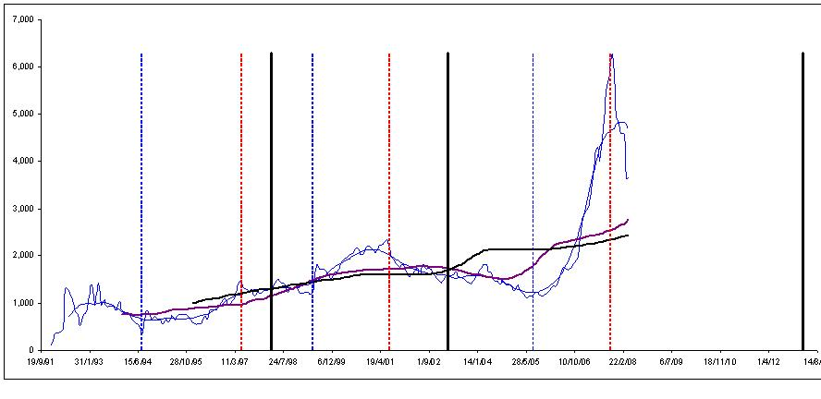
黑色纵线把16年划分为李，朱，温三个时期。
令人惊异的是，我们发现了非常清晰的模式。
那就是在其执政初期一定会打提前量把股市打下来为自己的行情作准备。所以，我们看到股市1991-1994的剧烈震动，以及1994-1995年400-500点的低点。
这次下挫主要是屠杀杨百万那批股民的，也就是现在年龄在50-60，出生在建国初期的小BABYBOOM的那批人。以前的什么上海三羊，证券之王管金生之类的, 出生在建国初期的小BABYBOOM的那批人基本上全部是这段时间被洗干净的。
我从中国2005全國1%人口抽樣調查樣本數據（抽樣比為1.325%,这个数据算比较可靠的, 样本达到了1700万）中画出2005年的年龄构成。下图可以清晰地显示出三个人口的峰值。
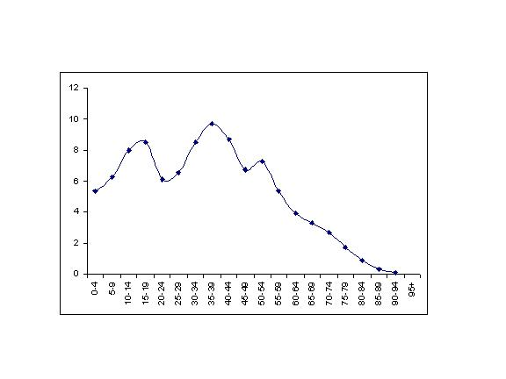
但是，由于中国长期的低工资政策，这批人的一点点储蓄来的不容易，参与的人不多，油水比较少。
小虎的一位老师在1994年把全部家当押进去，就带老婆旅游去了。
在他下定决心准备靠劳动赚钱时，政府救市，这老小子现在是小虎认识的在这个年龄段少有的几个亿万富翁之一。
小虎不太相信杨百万的资产会上亿，他只是没死罢了，出了名，但是肯定没有赚到大钱。
OK，杀光了老八股，就要培养新一代的热血青年了。
李时代的行情叫97回归（很政治吧！），这次猎杀的目标就是现在30-45岁出生于大饥荒以后1963-1978的大BABYBOOM。这批人可是不好对付，经过文革的尾巴，经过物资短缺，所以不怕吃苦，又受过教育，不太好骗，工资涨了就存银行，给国家带来多少利息负担哪！
但是这批人的毛病就在太热爱政治了，连这么个骗局都看不出来。这批人的先锋部队在97回归行情中被困得死死的（包括可怜的小虎啊！拖鞋破了都没钱补，把所有的稿费都拿出来炒股了！呜呜）。
不过这些人在朱的时代得到了补偿。
朱自己亲自写股评唱空（比谢国忠牛吧！），把对他的路线不坚定的分子都清除出去了，然后发动5。19行情。只见这1963-1978的大BABYBOOM象过江的鲫鱼一样进了他的大锅。对这些七十年代新人可不能用政治行情，就学美国来个ICT新经济吧。
在1999.5.19前期主动被套的基本上都发家了。这次行情帮小虎认识贱内（别打！）就连成家的钱都备好了。
照样，朱在执政后期成了LAME DUCK。在2001年小虎看事已不可为，赔了点钱就出国了。
巴菲特说，投资什么都不如投资头脑好。诚哉，斯言。
温时代的人马把这市场压了四年到2005年才发动，这次基本上要把这1963-1978的大BABYBOOM给包圆了。
小虎在2005年时犹豫了大半年要不要进去，最后的结论是政治风险太大，就在北京地铁边上买了个房，就算是参与中国的经济增长了。现在大概涨了150%，当然是不如股市从1000到6000的气魄，但是收益还可以，今年还被评为最有升值潜力的区域之一。猪头进了赌场不赌，把免费提供的午饭吃了，这样的也是一种赢家。
什么结论呢？
古人云：以铜为鉴，可以正衣冠；以人为鉴，可以明得失；以史为鉴，可以知兴替。
温时代的行情应该没结束。不信你看看股市在李的两个任期的表现。
温时代行情的高潮肯定在第二个任期的中间阶段。温也必须现在把行情打下来，为下阶段一浪高过一浪的高潮作个前戏。否则，这在艰难险阻中前进的悲情从哪里来。
政府绝对不会在3000-4000点救市。那个北大的教授实际上就知道这一点，所以主动出来替政府背锅邀好罢了。
现在套在6000点的XDJM们都是探路的斥侯，他们的牺牲为我们提供了宝贵的数据，也为我们打开了相像的空间。放心吧，除了1963-1978的BABYBOOM大部队与你们同在，后面还有一个不大不小BABYBOOM的援军，现在年龄在15-19的90年代,他们正在成长。等他们到了当兵的年龄，我们会带领这些新鲜血液来解放你们。少则一两年,温的白银时代，多则7，8年,习李的青铜年代，你们一定会被解放。
让我们把帽子反戴，静候2000点的到来，逆转胜！！！！

【原创】一叶知秋—经济学在中国的尴尬(七续五) [ 万里风中虎 ] 于:2008-04-20 13:35:11
链接出处
这些天没有更新帖子，是因为小虎一直在等。等什么呢？等中石油破发。中石油不破发，小虎这最后一帖没法写。
很多河友可能会谴责小虎，都有人跳楼自杀了，你还在这故作深沉地搞研究，你是不是人。对不起，如果连职业研究者都冷静不下来了，这种悲剧就会一而再再而三地发生。
有河友已经认定小虎是个政治阴谋论者。按照卡尔·波普尔在《我怎样看待哲学》中的说法：“阴谋理论认为，社会中发生的一切坏事，像战争、失业、贫困，都是某些有权势的集团直接设计的结果。这个观点广为传播，虽然我相信它是一种比较原始的迷信。”
小虎承认自己是一个政治阴谋论者，而且是一个带着计算机的政治阴谋论者。
如果你还能忍受这一点，我就会在你耳边继续编造更大更刺激的谎言。否则，你基本上可以关闭这个窗口了。
——————————————————续五
坊间流传的股民自杀以及第一权重股的破发，可以说是这个市场正式进入到底部区域的标志。再加上刚才LD河东狮吼，证监会开始救市了！好象曙光就在前面了。
那么，是不是应该现在就杀进去抄底呢？要回答这个问题，必须深入研究中石油这只举足轻重的股票。
为了避免成为一个不可救药的政治阴谋论者，小虎在这里说三个关于中石油的故事。你喜欢哪个就是那个了。
第一个故事，中石油上市从48元跌到现在16元，全中国被这只恶股套牢。中石油是所谓的主力用来操纵市场的工具。
小虎收集了该股上市后从05/11/2007到18/04/2008期间112个交易日的全部价格和成交量变化，比较同时期的上海深圳300指数，作了RADF（RECURSIVE AUGMENTED DICKEY-FULLER TEST，http://en.wikipedia.org/wiki/Augmented_Dickey-Fuller_test）分析。
这个分析可以简单的认为是随着股价或指数的一天一天变化，价格的稳定性的变化。
也可以说是人们痛苦程度的变化。我们只研究下跌的这一段，股价下跌使得价格越不稳定，人们就越痛苦。结果就在下图中，
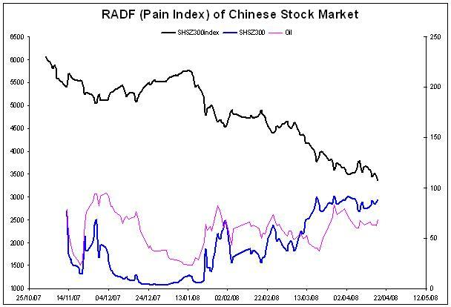
黑线用左座标看，是上海深圳300指数的变化。
红线和蓝线用右座标看，代表上海深圳300指数变化（蓝）和中石油股价变化（红）所带来的不稳定性和痛苦。
简单的观察就会发现，在2008年3月13日之前，红线始终在蓝线上方运行，代表市场上的不稳定性来源于中石油股价的下跌。
尤其是在2007年12月4日到2008年1月13日之间，股市实际上已经平稳了，痛苦指数几乎是零。快过年了，谁都以为会先放一马。谁想有人趁着天灾人祸，中石油把股市的不稳定性大幅拉起，酿成了股灾。
小虎很早以前就不看龙虎榜了, 用脚趾头都能猜出来是哪些人。不过,有河友很早就指出，作空主力先知先觉，不计成本打压，筹码不够甚至现买现卖，制造恐慌。而主要的作空席位是平安和人寿的。
在2008年3月13日之后，肇事主力手头的筹码用尽，无法推动中石油进一步下挫，就放任小散多杀多。红线始终在蓝线下方运行。但是，这时候雪崩已经开始了。看空的瘟疫早就蔓延到中石化，平安，人寿，中信，工商，招商等等指标股。中石油的历史使命已经完成了。
那些愚蠢的基金经理这时候才如梦初醒开始跟着作空。始作俑者却已经完全套现，开始了长期吸筹的过程，为双角龙时代奠基。
股市是应该下调，但是这种在中石油上的巨套是人为的。这是一个精心设计的局。
你去看陈经大大的股票帖（虽然我一直认为象他这样的一位优秀的青年政治经济学家不应该花这么大力气在股票上面），但是他的帖子非常真实和客观地反映了这个过程。
结论：二级市场上有人人为作局，而且对政策（包括不救市）先知先觉。他们提前在中石油，中石化，平安，人寿，中信，工商，招商等等指标股上套现，并比基金私募散户提前进入了底部吸筹的阶段。
喝完水再说第二个故事。
（太累，以为一个帖子能讲完，以后不整这玩意儿了。）

【原创】一叶知秋—经济学在中国的尴尬(七续六) [ 万里风中虎 ] 于:2008-04-21 09:42:08
链接出处
对同一件事，经济学家可以讲很多故事。
故事一多就没一个是真的。或者说，你可以选一个你喜欢的当成真的。
第一个故事纯粹是站在二级市场上中小散户的角度来讲的，也就是从私有经济的角度来看问题，因为完全对自己的资金有支配权的实际上是居民的储蓄。
在这次股灾中，损失最大的也是后知后觉的私人经济力量。
居民这两年的的财产性收入基本上被抹掉了，有些甚至损害了他们积累的劳动收入。同时，因为居民的收入随股市下挫而消失了一部分，一方面减少了投资需求（房地产等），另一方面也减少消费需求（财产性收入下降），货币的流通性下降了，通货膨胀的控制会建立在中下层私有经济力量的削弱上。
现在大多数专业报刊杂志都意识到了这一点，他们的文章中都已经明白了股市下挫是神仙打架后默许的宏观调控。调谁？调的是私人经济，而不是公有制经济，这还是老问题：宏观调控的本质是稀缺资源的价格双轨制下，垄断集团进行的套现过程。其基本原因是垄断集团背后的政治力量的变迁。
这就引出我们的第二个故事。
所有关于中石油的分析文章都在强调第一个故事的悲情主义。这说明这些股评家是靠骗散户存在的，他们根本不了解中国股市特殊的价格双轨制。实话实说，其中有几个是小虎没出息的小师弟，因为干什么都不成就成了股评家。2001-2005年股市低迷时几乎失业，现在却人模狗样地坐在演播厅里误导观众。
他们都有意无意地忽略了一些至关重要的信息。那就是中石油的一级市场价格只有16.7元。
这个估价是以40亿的一级市场成交量为基础的。
如果你的记忆只从2007年11月5号开始，那么你只会接受第一个故事。用二级市场的成交量作为权重的平均价格大概是31元，也就是说，你会认为这个市场上的平均持仓成本就是31元。
这是很多文章认定30元附近是铁底的原因，等30元意外被击穿后，他们又算了算，觉得在20元介入会有潜在的50%的收益，最少自己是最安全的5%人群，却不知自己已经死之将至。
问题就出在，他们选择性遗忘了在2007年11月5号中石油上市之前，它的一级市场成交价只是16.7元。
如果你把这40亿的成交量加上去，市场的成交量作为权重的平均价格立刻变成了大概是26.7元。这时候，你还觉得自己是安全的吗？下图比较了考虑和不考虑一级市场的筹码分布图（STATA， KERNAL DENSITY，GAUSSIAN）。
不考虑一级市场(牛市幻觉)
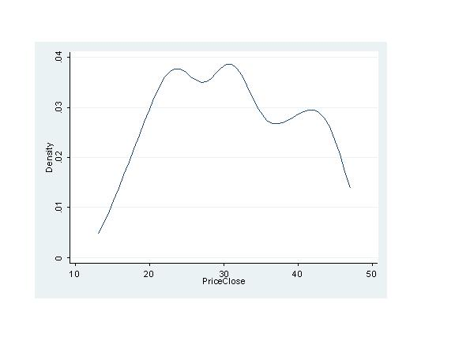
考虑一级市场(财政幻觉)
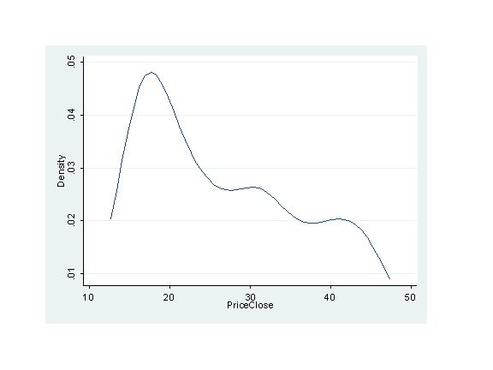
为什么没有人指出这一点？因为这就是基金和券商刻意营造出来的牛市幻觉，让你适应高股价，让你忘记其实有40亿的成交量是在16.7元。
那么，如果考虑到一级市场，上文的痛苦指数怎么变化呢。见下图
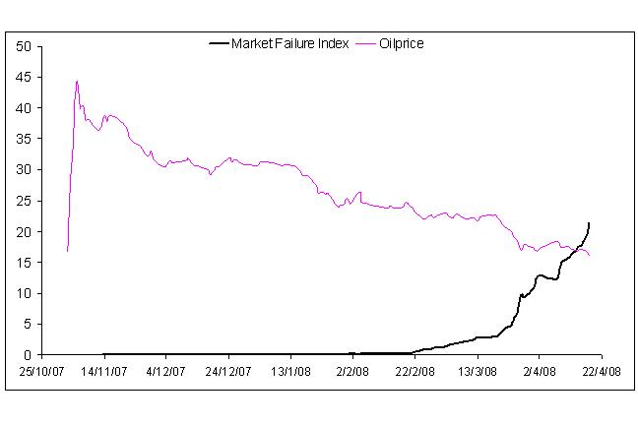
红线是中石油的价格，它是从16.7元直接冲到48元才下落的。
黑线是考虑了一级市场交易的中石油的痛苦指数，我把它叫市场失灵指数。因为如果连他们都亏了，这市场就没人赚钱了，价格就要重估。
我们可以看到，在2008年2月22日之前，中石油的痛苦指数是0。
是不是一个和上文截然不同的故事？
为什么？因为48元被套牢的痛苦正是人家出货套现的快乐，两者抵消了。市场还是在合理的价格范围内波动，价格还是稳定的。
可是，在2008年2月22日之后，中石油的痛苦指数急剧上升，很多人感觉到市场在犯错误了。就连在一级市场拿到了低价筹码的基金私募券商都感到了痛苦，他们也套牢了。
等到中石油破发，这种痛苦指数已经上升到了25左右，可以说市场在犯错误的概率在25%左右了。
你现在进去肯定比所有人的成本都低，你的待遇和用巨额资金打新的基金私募券商一样了。
可是,即使有玩家非常冷静地考虑到了一级市场的情况，没有被牛市幻觉杀伤等到现在，你还在财政幻觉之中。能看破财政幻觉的人,在中国股市里可能不会超过5%。
哪个谁，你们几个根本没听清我刚才说的话,怎么就已经在掏钱包.
小虎老师,我们准备把明天买菜的钱投进去的。
慢来，小虎还有第三个故事没讲。没听完故事赔钱的我可不负责任。

【原创】一叶知秋—经济学在中国的尴尬（完） [ 万里风中虎 ] 于:2008-04-23 13:22:23
第二个故事是站在企业的角度来说的。
中国的企业是介于政府和个人之间的翘翘板。
以一级市场为例，低价筹码大多数被企业持有了。中字头公司用来打新的资金都是以亿为单位的。很多私企这几年也把资金从实业中抽调出来干这个，就是因为一级市场上有垄断利润，就是比谁钱多罢了。
可是现在连企业拿的筹码都不保险的了，第二个故事就成问题了。我们应该从国家的角度，从政治的角度来看待股市。在二级市场上冲锋陷阵的都是各位大名的家臣，以及各位家臣的随扈，也就是我小舅那个级别的。真正定方向的人在中南海。
可能有的大大会提QFII这类的，我要提醒大家一句，外资要在中国生存靠什么？还是要靠官。大清朝时，洋人怕义和团，义和团怕官，官怕洋人。现在，官带着义和团把洋人打得呱呱叫，别别跳，中国人已经什么都不怕了。
大家如果还相信有什么国际游资货币战争之类的，你就看看中金公司的交易部的名单，大概在连续出利好之前（也就是有人大叫不要救市的时候），早就开始吸筹了。
国际金融资本必须和国家资本勾结才能在中国生存下来，因为国家资本垄断了政策资源。大不了老子把电源给拔了，什么所罗斯之类的全完蛋，中国回到实物经济时代还省了心了，什么游资都没用。不怕你来，就怕你不来，十几亿人的金融深化就等着你来哪。有的是办法治你，什么税收审计早就备好了。
洋人也不傻，有个老外就跟我说过，金鳞岂是池中物，一遇风云便化龙。
小虎十年前参与了这个勾结的过程，后来和一个在华投资了17年的美国财团有联系，他们大概投入了13亿人民币以后才搞清楚了这一点。现在在中国可以保持大概30%的年收益率。
那么，在国家眼里，中国股市是什么呢？
还是那句老话，小姐太热情了。
国家对所有的大型上市公司，尤其是有关国家利益的是寸土不让的，比如中石油：
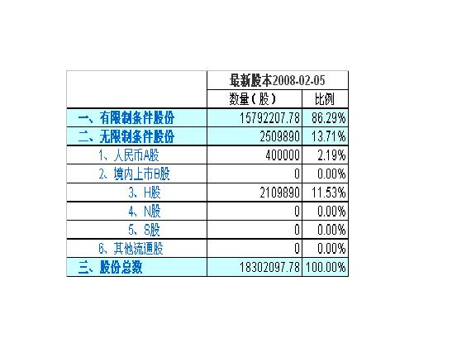
A股只是总股本的2.19%，H股好点是11.53%，国家股86.29%。
这基本上反映了权力分布的状况。还是慈禧的老话，宁赠友邦，不予家奴。所以，企业和少数股民在一级市场，大多数股民在二级市场上你争我多的其实就是这股权的2.19%。
也就是因为这种股权结构，私有性质的AH股第一是控制不了所有权（投票权可以忽略不计），第二没有管理权（你老懂如何勘探嘛？温总理懂！），第三没有收益权（有多少公司的分红派息超过国债的？），现在如果你是小非，处置权也是受限制的。
巴菲特在中石油上的持股最高到了将近5%，最后套现了事，原因就是根本不可能象他在COCACOLA等公司中投资一样最终进入管理层。如果温总理有周总理的统一战线的气魄，按他的股权在公司给他个副部级位置，希望工程大眼睛在他面前“巴爷爷，巴爷爷，你回来了”地一叫，老巴非被彻底地套死在中国。
这就叫士为知己者死。
可是现在，股民买股票只有一种用途，赌博，赌明天涨起来就卖掉。
也就是因为权力始终在国家手里，中石油的A股就是个电子符号，NOTHING！国家在上面的成本就是0。你自个自觉自愿地拿着真金白银去了，就给了你个赌博的号，你就把自己玩得寻死觅活的，比老虎机还狠。然后公司说是十送十，把你手上一张白纸撕开变成两张白纸，又把自己给乐疯了。
第二个故事只看到了一级市场的价格是16.7却没有看到，这些股票是国家卖给他们的，国家的成本是0。
这就是财政幻觉。
把这个0级市场的成交加入到时间序列里面，市场平均成本降到了20元，筹码分布图就是这样
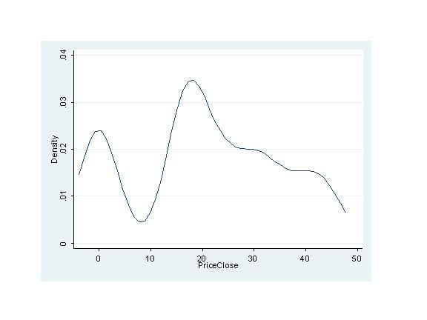
大家可以清楚地看见左边零元左右的那只角了吧。
48元集团已经在被边缘化了，在30元持有的人其实已经被套了，20元的也不安全。唯一解套的可能就是以时间换空间，用二级市场的成交量把这两只角消化掉。
以后的格局就是双角龙时代，左边是国家的角，右边是资本的角。他们各自都会有自己的代理人。
那么，加入了政府博弈的价格稳定性又如何哪？见下图，
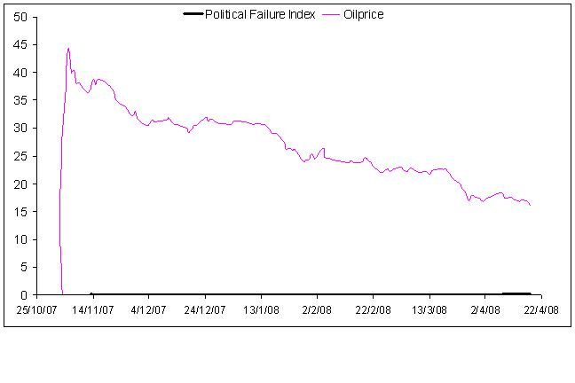
价格是从无到有，回落也是慢条斯理。痛苦指数（我又叫它政治错误指数）一直都是零。也就是说，如果你考虑到国家的感受，回首向来萧瑟处，归去，也无风雨也无晴。
国家在中石油上政治上没错误。
圣人不仁，以万物为刍狗。朱总理给出的中国股市的定义是：为国有企业融资的场所，简称朱市。也就国家来了就玩，玩了白玩，玩完了提裤子就走的娱乐场所。
可能有河友不同意这种意见，你可以在赚钱的时候卖了股票退出股市，这样就有收益了，你不就把股市给玩了嘛。温总理说了，要增加我们的财产性收入。
对，这种人100个里头可能有那么3，5个，赚了大钱的也就是老巴这一个，王八羔子，赢了就跑。
其余全都在继续，只要你玩的时间足够长，绝对把你起早贪黑，出大力，流大汗的劳动收入给吸光了。这就是十赌九输的道理。
有位河友说为什么政府要一代一代的剪羊毛。
我想了很长一段时间，答案可能是：在一个金融深化不足的集权国家，政府提供的公共产品不是民主的结果（人民要条马路他给你个导弹），人民既不能用手投票，又不能用脚投票，也没钱用钞票投票，那么，政府和民众之间的关系就简单成为税收关系了。
我们工资单上是个人所得税后，奖金是公司所得税的结果，房价物价上涨是通货膨胀税，放在银行是负利息税，进了股市是印花税，你在股市亏的钱最终成为银行回笼的资金，上缴的税利和官员的黑金。而你可能只是听了新闻联播后的一时冲动。
所以，还是宣传，组织和筹款。
小虎绝对不是在劝说大家远离股市，珍爱生命。相反，小虎是一个坚定的看多中国的人，有北京的房子为证。
在九十年代的人成长成为劳动大军后，由于80年代到今的独生子女政策，中国后面再也没有BABYBOOM了。这就意味着，建国以后的人口红利在2020年左右会消耗掉，劳动力投入下降会使得经济速度下调到6%左右。再过二十年2040左右，中国会和现在的美国一样4%左右。
所以在2020年前，中国的经济总量必须快速超过日本，至少在PPP上和美国并驾齐驱。中国的股市必须在习李的体制下达到20000点以上。否则，我们都是民族的罪人。从这个角度来说，2300-1000是洗盘，6000-2500还是在洗盘，用时间把那些历史遗留问题解决。
我只是希望大家在困难的时候支持中国股市，在底部多多益善地买。
我只是希望大家对中国有信心，持有的时间长一些。
我希望人人都懂经济懂股市，这样中国的财政民主才有希望。
我希望人人都是巴菲特，可以挣钱养家，可以发大财，可以教我。
因为，更加艰难的时刻还在后面。
七是个完美的数字，七之后就什么都没有了。
（完）

【原创】小虎是个投机客 [ 万里风中虎 ] 于:2008-04-14 02:27:15
各位河友的讨论都有道理，小虎不能一一回复了。
我承认这篇文章是一种片面的观点，尤其没有考虑到实物经济的变化（储蓄，投资和消费），外国游资的情况（WTO对资本项目的放开），人民币升值（或者说是美元的贬值和有管理的固定汇率制），商品市场变化（石油，有色金属，煤现在是粮食），中国自己的货币政策（M2连续10年超过18%的增长，长期的低利率政策）等等。
研究中国问题就是这样，挂一而漏万。
还好，河里的朋友会一一补充，大多数已经在葡萄，陈经，老拙，投入，烟波钓徒，MRandson等的主题帖子里有深刻地分析。我们也可以继续讨论和观察。
河里人才济济，讨论一下对投资决策大有好处，对心理上也大有安慰。
不过小虎想起个故事，LEVITT在他的畅销书《魔鬼经济学》里说的一个故事。
1986年4月15日，一个月黑风高的夜晚，美国6百万儿童一夜之间消失了，尸骨无存。事后发现，这些小孩是被他们的父母有组织有计划地谋杀了。
是不是一个很恐怖的故事，比埃及逾越节杀人案，葡萄牙儿童迷失事件，西班牙ORPHANAGE还要恐怖。
可是事实上，这么重大的惨案只是来源于美国国内税务局为了录入数据方便,要求纳税人在填报家庭成员时同时填写社会保险号。
结果当年就减少了6百万人口。
因为在美国税制中,家庭人口多，尤其是小孩多的家庭是可以得到税收优惠的。所以,一些父母就在纳税单上TOM，JERRY，米老鼠，唐老鸭地乱填。反正也没有准生证，户口本，身份证的说法。
这个故事讲的是人类普遍的投机行为，即使是在制度如此完善的美国。
只要制度允许，投机是合法的。
而在中国，普通老百姓的信息来源是很单一的。
我问我父母为什么把养老金投入股市，他们说一起打麻将的陈阿姨炒股发了财。我又问陈阿姨为什么炒股，她说隔壁老王说的。再问隔壁老王，他说是看人民日报看出来有行情的。
关键是，主流媒体只是喉舌。他们只能说领导要求他们说的话。
所以，在中国股市的投机是小虎对民主财政的一种追求。
让那些机构大户去玩梭哈的零合博弈，只吃免费午餐而不赌的猪头越来越多，赌场就是一个福利机构。
再次感谢河里的好朋友们。

